卖油翁教学设计
教学目标：
- 感知课文，在朗读中理清故事脉络，学会复述故事。
- 鉴赏语言、动作、神态的人物描写的方法。
- 学习熟能生巧、谦虚、知错能改的品质，感受小人物散发出来的魅力。
教学过程：
一．导入
展示学生预习内容，引出话题：今天我们继续学习卖油翁，一篇133字的文章有两个形象饱满的人物，有谥号有尊称的陈尧咨和无名无姓的卖油翁，同学们对谁是主角产生了争议。
设计意图：通过展示学生预习成果激发学生学习兴趣，寻找疑难，生成课堂。
二．谁是主角之讲故事
三分钟时间默读课文，可以与同桌交流，选择其中一个人物作为主语复述课文大意，在复述过程中，要明确时间、地点、人物、起因、经过、结果。
用以下句式：
我是卖油翁，有一天……
我是陈尧咨，有一天……
总结：无论从哪个主角的角度都可以把故事复述完整。在这一环节，难分胜负。
设计意图：培养学生从不同角度复述故事的能力。
三．谁是主角之找细节
再读课文，从课文的细节中比比谁的戏份多。分别找出卖油翁和陈尧咨的句子，用横线和波浪线划出，完成下面表格。
 | 陈尧咨 | 卖油翁
语言
动作
神态
特长
身份背景
人物性格
小组讨论，学生展示成果。
请学生朗读，注意朗读技巧。叙述部分：中速、平缓的语气。对话部分：康肃—傲慢、轻蔑，读时稍快，声音偏高。卖油翁—镇定沉着，读时语速较慢，声音低沉。【齐读、指读，评价】
总结：陈尧咨和卖油翁在这篇短小的文言中都是形象饱满的主角，都不是边缘人物。
设计意图：细节对比突出人物形象，在阅读的时候注意写下思考，有利于提高学生的听课效率，同时初一的学生学习文言在注重知识性教学时，也应该采用多种活动提高他们对学习文言的兴趣。
- 谁是主角之明中心
在形象的中，大家觉得谁说的话最重要，又是哪句话让你深受启发。
明确：“无他，但手熟尔”一句告诉我们熟能生巧的道理，告诫我们在以后生活中，应正确看待自己的长处，切忌骄傲自大，不论成就多大也应学习卖油翁谦虚、沉着。
材料：《归田录》者，朝廷之遗事，史官之所不记，与士大夫笑谈之余而可录者，录之以备闲居可览也。——欧阳修《<归田录>序》
结合课文，说一说欧阳修《归田录》所记的“史官之所不记”指的是哪些人或事？欧阳修又为何认为这些事是“可录”“可览”的？
总结：欧阳修在《归田录》中也想写的是宋朝小事微人，所以从作者角度更有力论证作者想写的是卖油翁。
设计意图：七下前三单元的精读要求都包含了从关键句中理解文章中心，在反复品读中把握文章重点。
- 主角游戏胜出原因
而在当时，与卖油翁这样的人也不少，视频资料。
得出：卖油翁这类人能小而不悲的原因在于他们都有一技之长。
为什么在封建社会允许女子出来工作，为什么卖油翁这样的底层人物能与陈尧咨在同一时空下对话？根据以下材料思考问题。
【材料一】
清明上河图生动记录了中国十二世纪北宋都城东京（又称汴京，今河南开封）的城市面貌和当时社会各阶层人民的生活状况，是北宋时期都城东京当年繁荣的见证，也是北宋城市经济情况的写照。
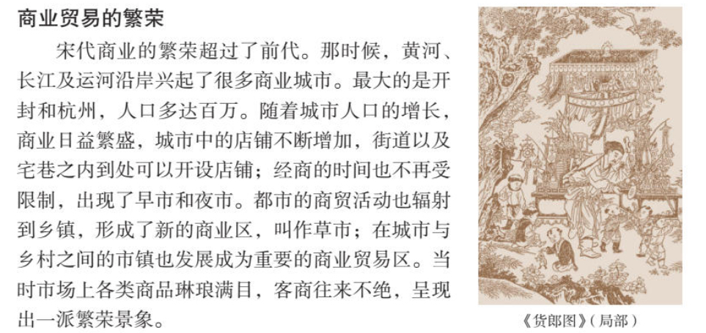
【材料二】
总结：宋代商业发达，为平民百姓提供了许多谋生的职业，士农工商中手工业、商业的地位也在提高，更多的人民不用看天吃饭，有了出路。连传世名画也不是画山画水或者名人英雄，而是画了一千多个平民百姓。
由此得出，能让卖油翁与陈尧咨在同一时空且发生对话，可见欧阳修并不认为卖油翁身份低贱，抹平这样身份悬殊的关键就在于在盛世背景下，卖油翁通过一技之长获得生命自信。
设计意图：联系所学补充资料，让学生在大背景下总结概括卖油翁行为背后的生命自信，感受人物在纸笔间鲜活。
六．那么在经济更为发达的今天，卖油翁的故事还有吗？因为一个人劳动技能很好，焕发出生命光彩，值得你敬佩，这样的例子还有吗？
学生自由表述。
总结：我们前两个单元都在讲大人物和英雄的故事，这些人也许离我们很遥远，那这一单元就在告诉你小人物也可以散发出异样的光芒，过好自己的生活，做好自己的工作，生命就在每一天升华。
设计意图：联系生活实际，让学生对一篇文章的情感态度价值观有更直观的感受和深层的理解。

